**“¿sabes lo que consumes?**

**Únete a un consumo más consciente y solidario”**

— **Instrucciones generales de participación —**

Las actividades del concurso escolar 2024-2025 *Consumópolis20,* con el lema*:* ***“¿sabes lo que consumes? Únete a un consumo más consciente y solidario,*** se desarrollan a través del sitio web Consumópolis, cuya dirección es <https://consumopolis.consumo.gob.es/>

En este documento se detallan las instrucciones generales para la correcta utilización de este sitio web como soporte virtual de desarrollo del concurso.

1. **ACCESO AL PORTAL** 

*Imagen nº1: pantalla del portal principal de Consumópolis*

**1.1 Selector de idioma**

Permite seleccionar el idioma: castellano, catalán, valenciano, gallego y euskera.

Si no se selecciona ningún idioma, por defecto, se abre en castellano. En el caso de que quiera cambiar el idioma en la ciudad de Consumópolis, también puede hacerlo haciendo clic en el desplegable.

**1.2 ¿Qué es Consumópolis**

Vídeo de presentación de Consumópolis. Duración: 2 minutos

**1.3 ¿Quiénes somos?**

Presentación de la Dirección General de Consumo del Ministerio de Derechos Sociales, Consumo y Agenda 2030 y de los organismos competentes en Consumo de las diferentes Comunidades Autónomas.

**1.4 Concurso escolar**

Acceso al concurso escolar. Ver apartado 2 de este documento.

**1.5 Contacto**

Permite acceder a la dirección de correo electrónico de la administración del concurso ([consultas.consumopolis@consumo.gob.es](mailto:consultas.consumopolis@consumo.gob.es)) y enviarle un correo electrónico para resolver dudas e incidencias.

**1.6 Ganadores de las ediciones anteriores**

Permite visualizar los trabajos de los equipos ganadores de las últimas ediciones de Consumópolis.

Se puede filtrar los resultados según los siguientes criterios: Nivel de premios (Nacional y Autonómico); Comunidad Autónoma; Edición de Consumópolis; Ciclo escolar.

**1.7 Fichas pedagógicas**

Permite acceder a las fichas pedagógicas que sirven de apoyo a las personas participantes para responder a las preguntas del concurso. Se pueden consultar on-line y también descargar e imprimir.

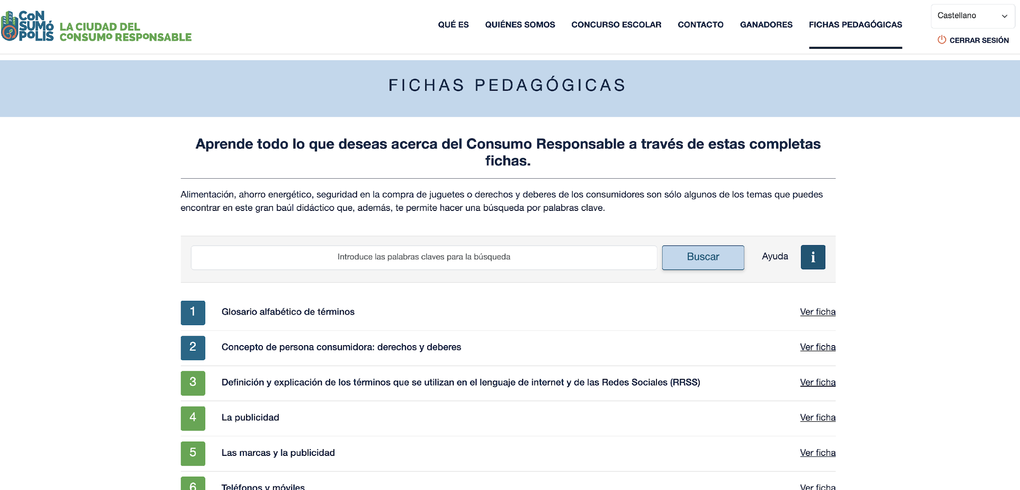

*Imagen nº2: pantalla del interfaz de acceso a las fichas pedagógicas*

Se dispone de un buscador por palabras.

**¿Cómo utilizar el buscador?**

* Si se busca una palabra es importante escribirla correctamente, ya que el buscador distingue las palabras con y sin tilde (no importa si se utiliza mayúsculas o minúsculas).
* Si se buscan dos o más palabras en una misma ficha, se escriben las palabras en el buscador separadas por el signo “+", por ejemplo: pirámide + alimentación.
* Si se buscan dos o más palabras en distintas fichas, se escriben las palabras separadas por una coma, por ejemplo: alimento, alimentación.
* Si se busca un grupo de palabras en un determinado orden se escriben las palabras entre comillas, por ejemplo: "hojas de reclamaciones”.

1. **ACCESO AL CONCURSO** 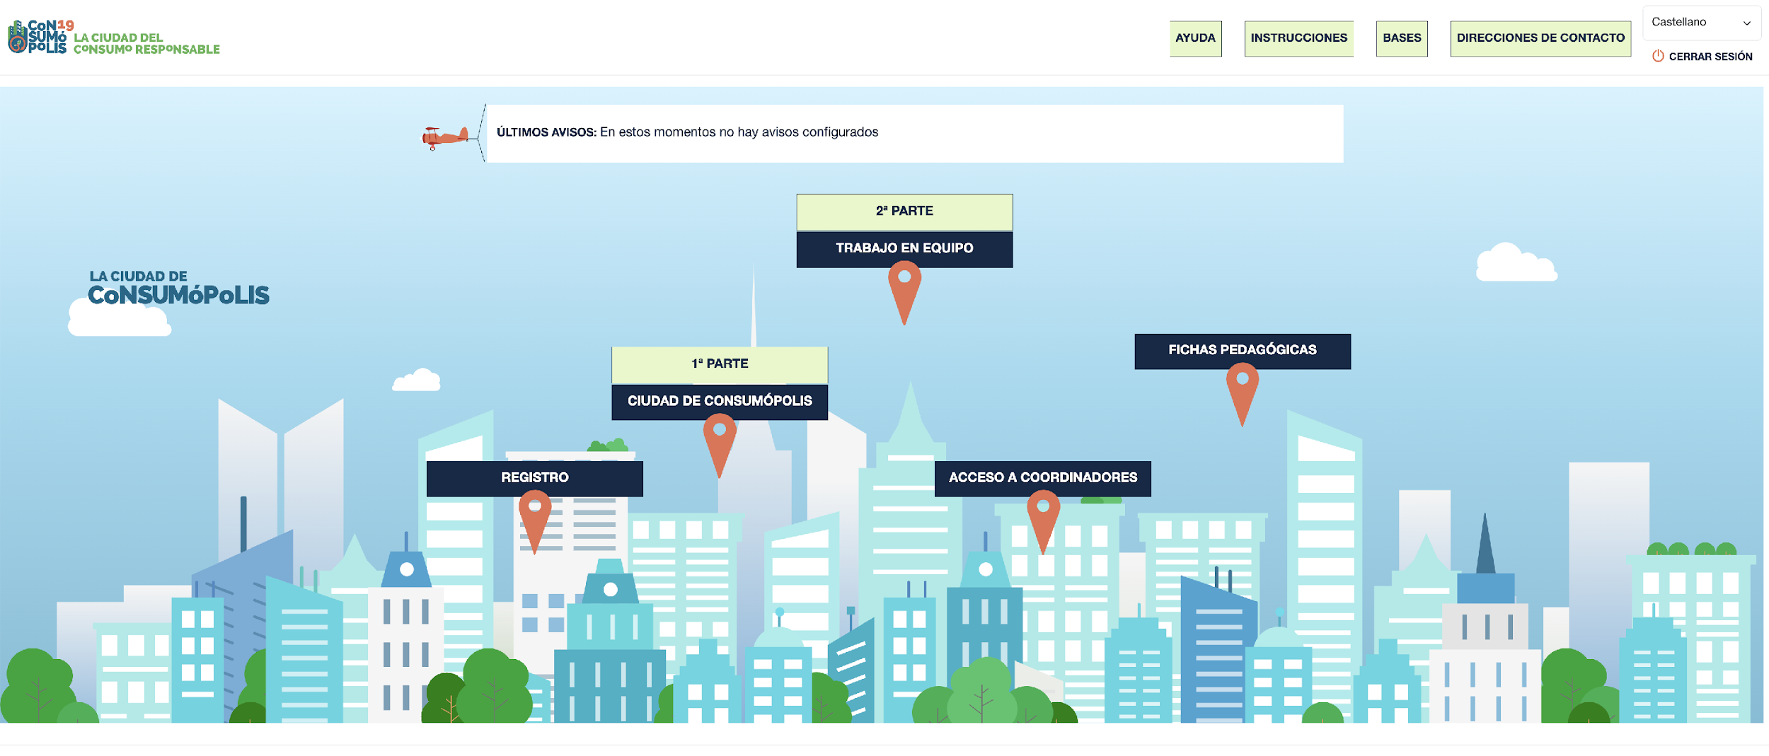

*Imagen nº3: pantalla del interfaz de la página principal del concurso*

La página principal del concurso consta de las siguientes secciones: AYUDA, INSTRUCCIONES, BASES, DIRECCIONES DE CONTACTO, REGISTRO, 1ª PARTE, 2ª PARTE, ACCESO A COORDINADORES, FICHAS PEDAGÓGICAS.

**2.1. Ayuda**

(Accesible a partir del 07/10/2024)

Permite descargar un documento de ayuda rápida que incluye *Preguntas frecuentes y respuestas* sobre diversos aspectos del concurso.

**2.2. Instrucciones**

(Accesibles a partir del 07/10/2024)

Permite acceder al presente documento que recoge detalladamente cómo participar en el concurso.

**2.3 Bases**

(Accesibles a partir del 07/10/2024)

El concurso consta de dos fases de participación:

* Una fase autonómica, organizada por los organismos competentes en Consumo de cada una de las ciudades y comunidades autónomas, en la que se seleccionarán a los equipos ganadores por cada nivel de participación.
* Una fase nacional, organizada por la Dirección General de Consumo del Ministerio de Derechos Sociales, Consumo y Agenda 2030, en la que participarán los equipos que resulten ganadores en cada ciudad y comunidad autónoma.

Este apartado permite acceder y descargar los siguientes documentos:

* **Bases del concurso escolar Consumópolis** <https://consumopolis-pre.consumo.gob.es/sites/default/files/concurso/2024/Bases_Reguladoras_BOE-A-2021-15579.pdf>, que regulan la participación y la concesión de los premios.
* **Resolución de convocatoria del concurso escolar 2024-2025 Consumópolis20**, <https://consumopolis-pre.consumo.gob.es/sites/default/files/concurso/2024/C20_Convocat_Nacional.pdf> que regula la convocatoria nacional de los premios.
* **Bases autonómicas o resolución de convocatoria del concurso escolar 2024-2025 Consumópolis20**, que regulan la participación en su ámbito territorial y la convocatoria de los premios autonómicos en las comunidades autónomas organizadoras del concurso.

**Importante**:Para proceder al registro de los equipos y realizar las dos partes del concurso, no es necesario que se hayan publicado las bases o convocatorias autonómicas. En caso de que alguna comunidad o ciudad autónoma no las publique antes de la finalización de la segunda parte, los equipos seguirán las indicaciones de las Bases generales del concurso, las presentes Instrucciones generales de participación, y la convocatoria nacional. En esta última se establece que las Comunidades Autónomas de Cantabria y Cataluña y las Ciudades Autónomas de Ceuta y de Melilla son territorios no organizadores del concurso, y se definen sus instrucciones de participación.

**2.4 Direcciones de contacto**

(Accesibles a partir del 07/10/2024)

Permite descargar un documento con los datos de contacto de la Dirección General de Consumo del Ministerio de Derechos Sociales, Consumo y Agenda 2030 y de los organismos competentes en materia de consumo de las comunidades autónomas y ciudades organizadoras del concurso.

**2.5 Acceso coordinadores**

(Accesible a partir del 07/10/2024)

Permite al personal docente coordinador consultar los datos completos de sus equipos y del alumnado que los componen: nombres, usuarios y contraseñas, así como otra información de interés sobre la participación en el concurso de cada uno de ellos: puntuación y progreso en el concurso.

Para acceder a esta información es necesario introducir la dirección de correo electrónico y la contraseña personal que el personal docente coordinador haya establecido previamente en el registro.

**2.6 Registro**

(Accesible desde el 07/10/2024 hasta el 28/02/2025)

*Imagen nº5: pantalla del interfaz de registro del coordinador*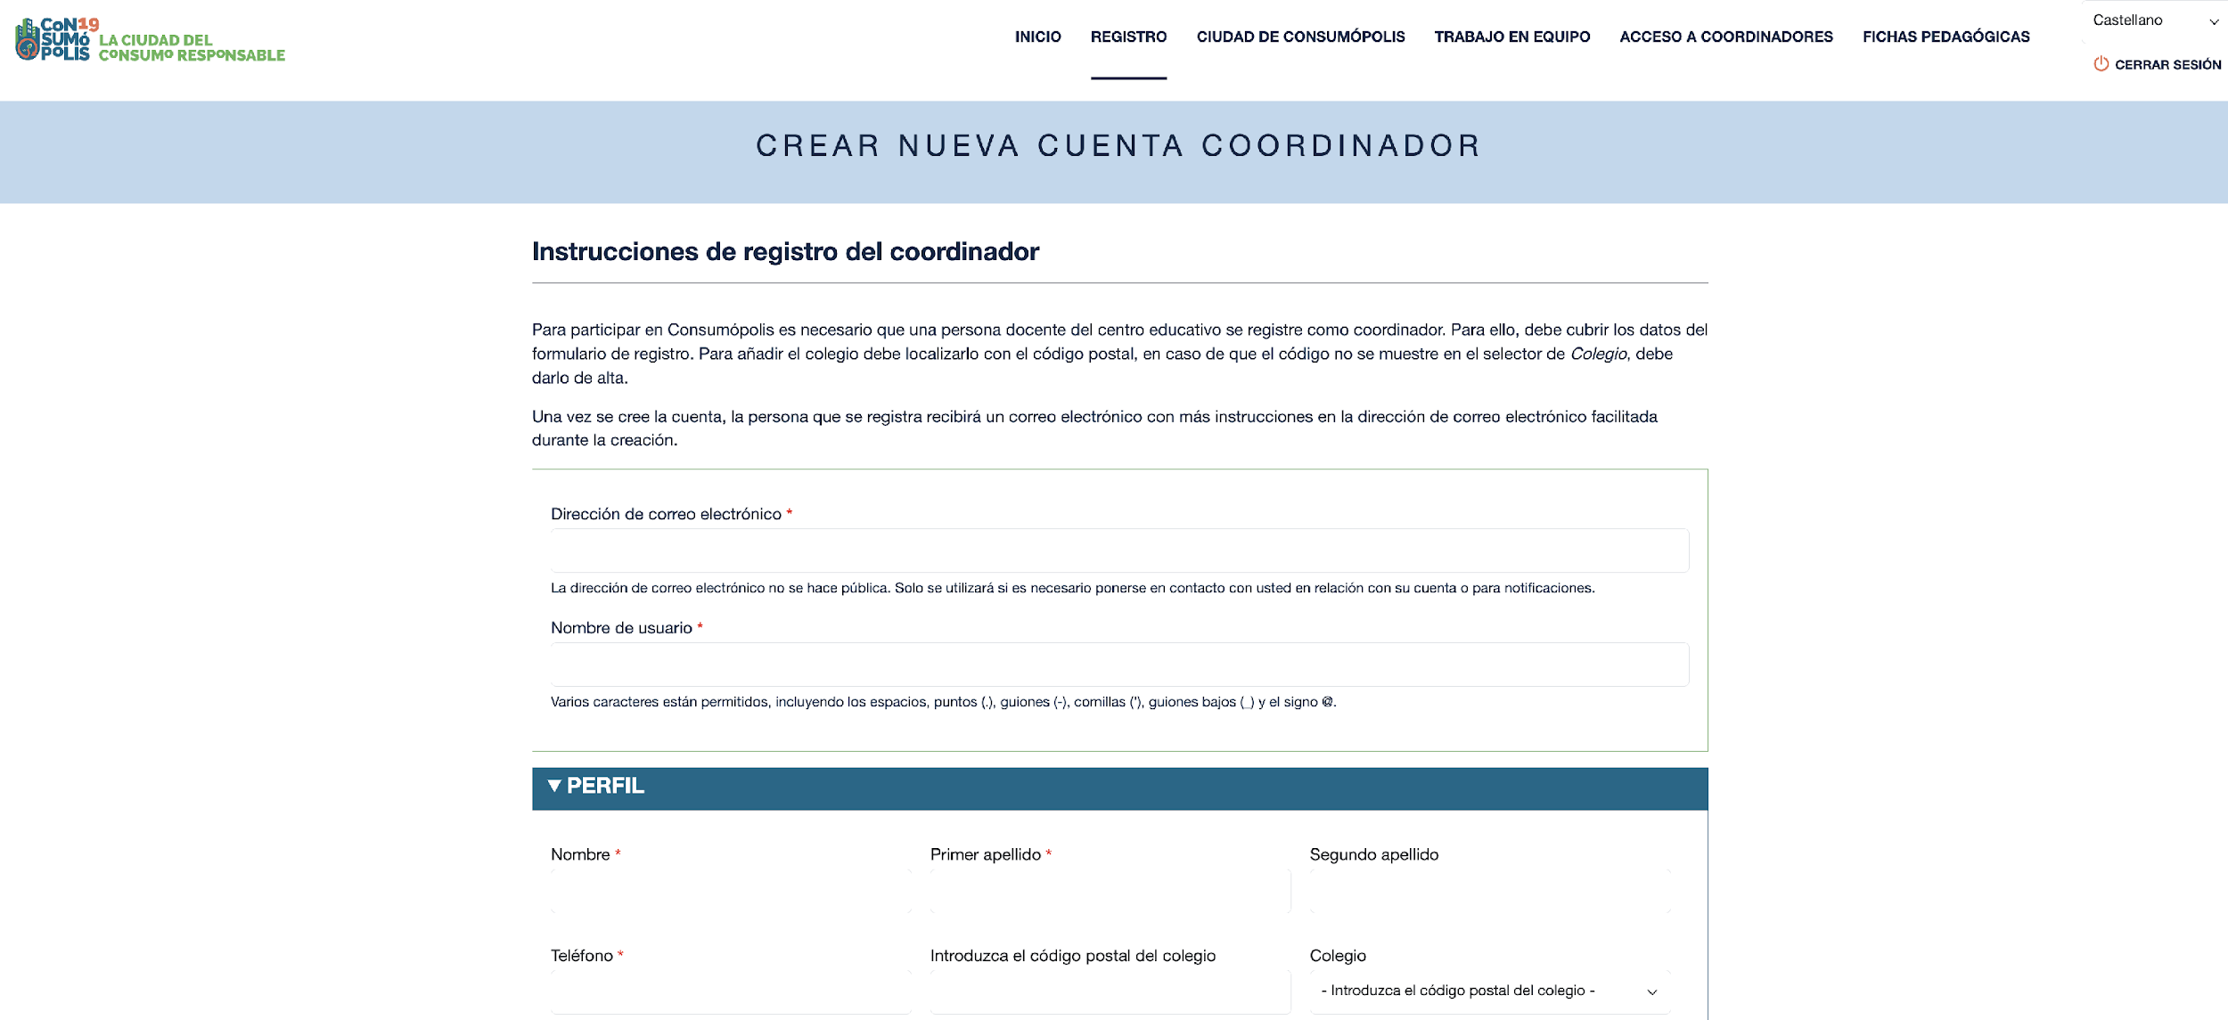

Para participar en Consumópolis es necesario que una persona docente del centro educativo se registre como coordinador. Para ello, debe cubrir los datos del formulario de registro.

Para añadir el colegio debe localizarlo con el código postal, en caso de que el código no se muestre en el selector de Colegio, debe darlo de alta.

Una vez se cree la cuenta, la persona que se registra recibirá un correo electrónico con más instrucciones en la dirección de correo electrónico facilitada durante la creación.

El coordinador podrá tener acceso con sus credenciales a la primera parte del concurso y a cada una de las pruebas, sin que la puntuación obtenida se tenga en cuenta en el Concurso.

**2.7 Primera parte: Ciudad de Consumópolis**

(Accesible desde el 07/10/2024 hasta el 25/03/2025)

*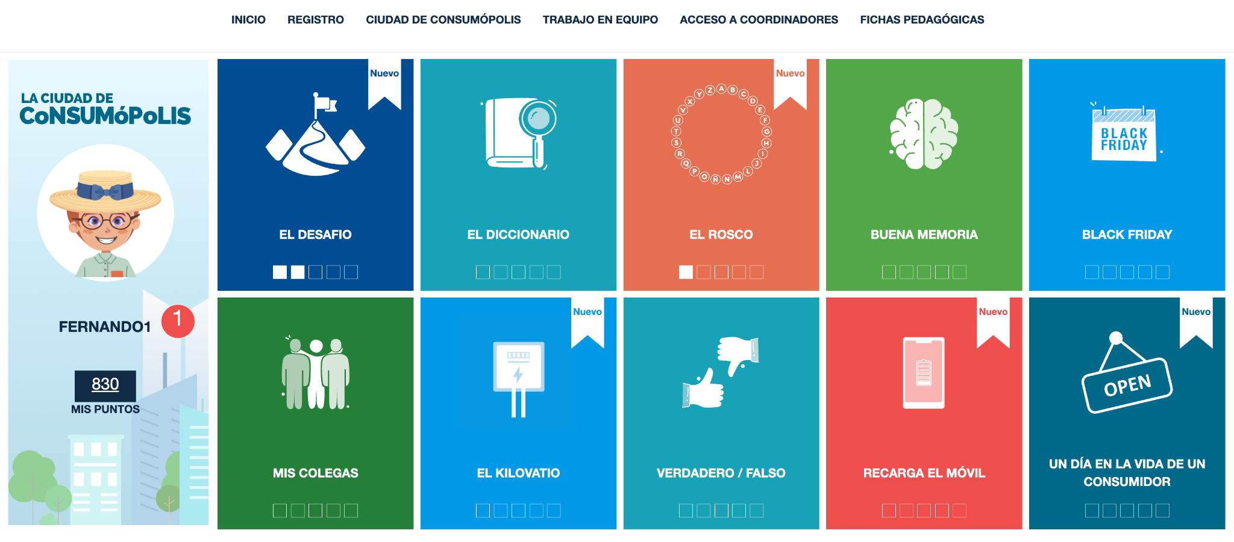Imagen nº6: pantalla de acceso a las 10 pruebas (parte 1) y al vestidor*

Permite acceder a las diez pruebas planteadas en el concurso por la ciudad virtual de Consumópolis. Para poder acceder es necesario registrarse previamente.

Las nuevas pruebas EL DESAFÍO, EL ROSCO y UN DÍA EN LA VIDA DE UN CONSUMIDOR abrirán su acceso a partir del 07/11/2024

**2.8 Segunda parte: Trabajo en equipo**

(Accesible a partir del 07/11/2024 hasta el 04/04/2025)

Información general sobre el trabajo en equipo y acceso a las instrucciones para realizar el trabajo.

**2.9 Segunda parte: Exposición de los trabajos**

(Accesible a partir del 11/04/2025)

Todos los trabajos se exponen en el sitio web https://consumopolis.consumo.gob.es/, y pueden ser visualizados por los alumnas y alumnos de los equipos que han participado en la segunda parte del concurso.

La búsqueda de los trabajos se puede realizar según los siguientes criterios: Nivel de participación y/o comunidad autónoma.

**2.10 Acceso a coordinadores**

(Accesible desde el 07/10/2024 hasta el 04/04/2024)

Acceso al panel coordinador que permite

* Dar de alta un equipo
* Acceder a los datos de los equipos registrados, modificar los datos del equipo, subir los trabajos de la parte 2 (validar el trabajo que los alumnos han elaborado) y descargar la ficha virtual.

**2.11 Fichas pedagógicas**

Permite acceder a las fichas pedagógicas que sirven de apoyo a las personas participantes para responder a las preguntas del concurso. Se pueden consultar on-line y también descargar e imprimir.

**3. REGISTRO**

(Accesible desde el 07/10/2024 hasta el 28/02/2025)

**3.1**. **Registro de los equipos**

Para participar en Consumópolis es necesario que el personal docente coordinador registre a los equipos participantes. Desde la página de inicio acceder a Concurso escolar >> Registro.

Cada equipo estará compuesto por **cinco** **alumnas** o **alumnos** matriculados o matriculadas en cursos de un mismo nivel de participación y estará coordinado por una persona docente del centro educativo (ver artículo 2 de las Bases reguladoras del Concurso escolar Consumópolis). Un alumno/a no podrá estar inscrito en varios equipos.

**3.2**. **Datos necesarios para el registro**

En la inscripción se facilitan los datos identificativos del personal docente coordinador, del centro educativo y de los componentes de cada equipo.

El personal docente coordinador debe rellenar el formulario con los datos que se solicitan. Los campos con * son obligatorios.

Después de rellenar el código postal aparecerán en los colegios dados de alta en el sistema relacionados con ese código. Si el colegio no está en el sistema, se puede crear uno seleccionando “Crear nueva escuela”.

Cuando se hayan completado los datos, el personal docente coordinador deberá pulsar el botón “Crear nueva cuenta”. Recibirá a su correo electrónico un email para completar el registro, y establecer la contraseña a través de un enlace de inicio de sesión único.

Al pulsar sobre iniciar sesión se muestra el perfil creado y los campos para establecer la contraseña.

Rellenar la contraseña, confirmar la contraseña y Guardar. Se podrá también seleccionar el idioma por defecto.

El coordinador podrá a continuación dar de alta a los equipos.

El personal docente coordinador podrá acceder y modificar los datos de registro de sus alumnos en cualquier momento. El ciclo escolar no se podrá modificar en el caso de que algún alumno haya empezado a jugar. Por causas de fuerza mayor, un miembro del equipo o el docente coordinador, en su caso, podrá ser sustituido por otro, previa aceptación por la organización, que dará las instrucciones precisas para proceder a la inscripción del nuevo miembro o del coordinador del equipo.

En los nombres de los equipos, contraseñas o usuarios no pueden utilizarse palabras malsonantes, insultos, ni términos ofensivos. El incumplimiento de cualquiera de estos requisitos conlleva la inmediata descalificación del equipo.

**3.3 Aceptación de las Bases y política de privacidad**

Para poder completar el registro, el personal docente coordinador y cada uno de los componentes del equipo deben declarar expresamente que han leído y aceptan las Bases reguladoras, la Política de Privacidad y la Política de protección de datos, marcando las casillas habilitadas al efecto al final de la zona de inscripción.

**3.4 Confirmación del registro**

Completado el registro de cada equipo, el personal docente coordinador recibe por correo electrónico la confirmación de la inscripción del equipo, que debe validar por la misma vía.

**4. PRIMERA PARTE: CIUDAD DE CONSUMÓPOLIS**

(Puede realizarse desde el 07/10/2024 hasta el 25/03/2025)

**4.1 Identificación para el acceso a las pruebas**

*Imagen nº7: pantalla de identificación*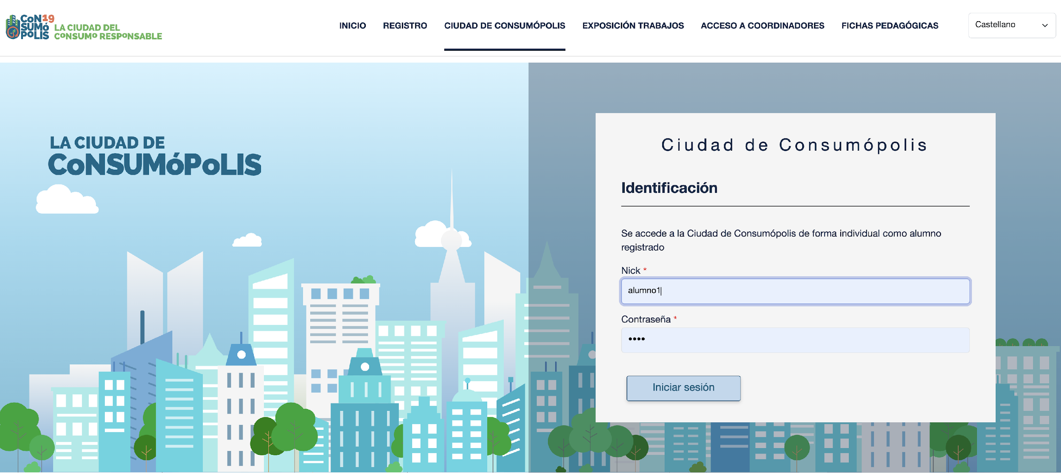

Se accede a la ciudad virtual de Consumópolis de forma individual, como persona concursante registrado. Si la persona concursante accede por primera vez a las pruebas de la primera parte, debe**:**

1. Introducir el usuario y la contraseña que le ha facilitado el profesor. En el caso de que no se acuerde, el docente tiene acceso a la misma, así como la posibilidad de modificar los datos si así se quisiera.
2. Configurar su personaje en el vestidor.

Una vez que la persona concursante se ha identificado, se abre una pantalla que permite acceder a las herramientas del concurso y a las pruebas.

**4.2 Vestidor / Personaje virtual**

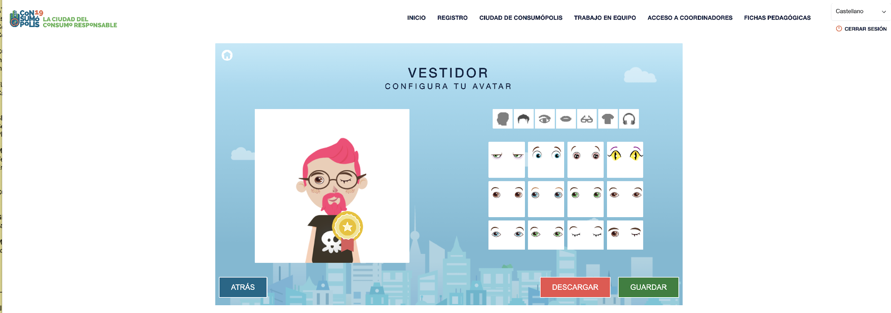

*Imagen nº8: pantalla del vestidor (personaje virtual del alumnado)*

Cada uno de los miembros del equipo debe configurar un personaje virtual para lo que dispone de un vestidor, al que puede acceder una vez que se haya identificado. Este personaje le representa durante todas las pruebas por la ciudad virtual y también figura en la clasificación final, junto a su nombre de usuario y a los de los otros componentes del equipo. Para preservar su anonimato, las personas participantes aparecen en todo momento en el sitio web con su nombre de usuario.

**4.3 Interfaz de acceso a las pruebas**

La ciudad virtual de Consumópolis tiene 10 pruebas que el alumnado ha de realizar. No hay un orden específico, el alumnado puede entrar en las pruebas en el orden que desee.

Para completar la primera parte es necesario que el alumnado puntúe en cada una de las de las diez pruebas: “BUENA MEMORIA”, “DICCIONARIO”, “BLACK FRIDAY”, “MIS COLEGAS”, “EL DESAFÍO”, “UN DÍA EN LA VIDA DE UN CONSUMIDOR”, “VERDADERO FALSO”, “EL KILOVATIO”, “EL ROSCO DE CONSUMÓPOLIS” Y “RECARGA EL MÓVIL”.

**IMPORTANTE:** el alumnado puede volver a entrar en las pruebas las veces que quiera para mejorar su puntuación, y, por ende, la de su grupo.

La puntuación máxima total por alumno o alumna y por prueba es de 2.500 puntos.

La puntuación máxima total por alumno o alumna al finalizar la primera parte es de 25.000 puntos.

Los cuadrados que aparecen en la viñeta de acceso a cada una de las pruebas simbolizan la puntuación obtenida en la prueba.

* 0 cuadrados si la puntuación es 0.
* 1 cuadrado si la puntuación es entre 1 y 500 puntos (inclusive).
* 2 cuadrados si la puntuación es > 500 puntos.
* 3 cuadrados si la puntuación es > 1.000 puntos.
* 4 cuadrados si la puntuación es > 1.500 puntos.
* 5 cuadrados si la puntuación es > 2.000 puntos.

**4.4 Detalle de cada prueba**

|  |  |
| --- | --- |
| NOMBRE DE LA PRUEBA | **EL DESAFÍO** |
| DESCRIPCIÓN | La prueba consiste en un desafío en diferido entre 2 jugadores.  Un jugador puede desafiar a cualquier otro jugador del mismo nivel escolar. Ojo: no se puede desafiar a un jugador del mismo centro escolar. El jugador que consigue más puntos en la prueba gana el desafío.  Para iniciar el desafío el jugador (A) debe buscar un adversario (jugador B) El buscador muestra los jugadores del mismo nivel escolar.  Una vez identificado el contrincante el jugador A realiza una partida y contesta a 5 preguntas en el menor tiempo posible.  En ese momento el jugador A no sabe si ha acertado ni la puntuación. Se envía un mensaje al jugador B  El jugador B recibe un mensaje en su interfaz de juego y debe contestar si acepta o rechaza el desafío. Si lo cancela se envía una comunicación al jugador A indicando que el desafío ha sido cancelado. Si lo acepta debe contestar a las mismas 5 preguntas en el menor tiempo posible.  A partir de este momento el jugador B descubre su puntuación y la del jugador A y si ha ganado o no el desafío.  El jugador A recibe un mensaje que le indica el resultado del desafío. |
| PUNTUACIÓN | Puntuación de un desafío: cada acierto permite ganar 50 puntos, Un desafío permite ganar un máximo de 250 puntos.  Gana el desafío el jugador que consigue más puntos. En caso de empate gana el jugador que ha contestado en el menor tiempo (suma de los tiempos de respuesta a las 5 preguntas).  Puntuación en la prueba; Un jugador puede lanzar tantos desafíos como quiera. Para la puntuación en la prueba, solo se tendrá en cuenta los diez desafíos ganados con mayor puntuación. |
| NOMBRE DE LA PRUEBA | **DICCIONARIO** |
| DESCRIPCIÓN | La persona concursante debe recomponer unas palabras cortadas en dos. Para ello debe pinchar en la primera parte de la palabra, y luego pinchar en la segunda parte. El juego propone cinco niveles de dificultad.   * Nivel 1: 1 palabra cortada / Tiempo límite: 7 segundos. * Nivel 2: 2 palabras cortadas / Tiempo límite: 15 segundos. * Nivel 3: 4 palabras cortadas / Tiempo límite: 1 minuto. * Nivel 4: 7 palabras cortadas / Tiempo límite: 1 minuto y 30 segundos. * Nivel 5: 11 palabras cortadas / Tiempo límite: 2 minutos y 30 segundos.   Para superar cada nivel la persona concursante debe recomponer todas las palabras y acertar una pregunta (tres respuestas posibles). Si falla, finaliza la partida. |
| PUNTUACIÓN | La puntuación depende del número de palabras que haya recompuesto la persona concursante: 100 puntos / palabra. |
| NOMBRE DE LA PRUEBA | **VERDADERO FALSO** |
| DESCRIPCIÓN | La persona concursante debe responder “Verdadero” o “Falso” a una serie de afirmaciones. Si acierta, avanza un escalón y si falla vuelve al punto de partida. Cuanto más avanza, más difíciles la pregunta.  Para puntuar en esta prueba quien juega dispone de 90 segundos, y debe acertar cinco preguntas seguidas. |
| PUNTUACIÓN | 2000 + bono tiempo.  El bono tiempo=500 x (% del tiempo no utilizado).  Ejemplo: Si acierta las dos primeras, falla la tercera, y acierta las otras cinco afirmaciones, y tarda en total 60 segundos, su puntuación es: 2167 puntos.  Detalle del cálculo= 2000 + (500 x (90-60/90). |
| NOMBRE DE LA PRUEBA | **BUENA MEMORIA** |
| DESCRIPCIÓN | La persona concursante puede elegir entre 5 niveles de tablero de diferente nº de casillas y nº de puntos:   * 16 casillas: puede ganar hasta 100 puntos. * 20 casillas: puede ganar hasta 200 puntos. * 25 casillas: puede ganar hasta 300 puntos. * 30 casillas: puede ganar hasta 600 puntos. * 36 casillas: puede ganar hasta 1.200 puntos.   La persona concursante elige un nivel. Aparecen varios iconos en un tablero. Después de un segundo los iconos desaparecen. La persona concursante debe indicar con el dedo o ratón dónde se ubican los iconos. Para localizar los iconos dispone de un máximo de 30 segundos.  Comodín: Un botón “C” permite visualizar durante dos segundos los iconos. El comodín solo se puede utilizar una vez vez. Si la persona concursante utiliza el botón “C” solo puede ganar la mitad de los puntos.  Si acierta gana los puntos indicados. Pero, si falla, pierde todos los puntos acumulados en esa partida.  Para continuar la persona concursante debe responder a una pregunta y acertar la respuesta. Solo tiene un intento. |
| NOMBRE DE LA PRUEBA | **UN DÍA EN LA VIDA DE UN CONSUMIDOR** |
| DESCRIPCIÓN | Un consumidor cuenta su día a través de fotos que ha tomado desde su móvil y audios.  El jugador visualiza la pantalla del móvil del consumidor. Después de una primera serie de fotos y audios aparece una pregunta con 3 respuestas posibles.  El jugador debe seleccionar una respuesta. Según la respuesta elegida aparece una foto y un audio.  A lo largo de la prueba el jugador tendrá que contestar a 5 preguntas. |
| PUNTUACIÓN | Si el jugador acierta a una pregunta obtiene 500 puntos, si falla, 0 puntos. La puntuación máxima de la prueba es 2.500 puntos. |
| NOMBRE DE LA PRUEBA | **BLACK FRIDAY** |
| DESCRIPCIÓN | La persona concursante debe trazar (con el dedo o el ratón) el recorrido hasta la camiseta evitando las malas y aprovechando la buena oferta, que en este momento no son visibles.  Si pasa encima de una oferta engañosa, finaliza la partida.  Si pasa encima de la buena oferta consigue un bonus en su puntuación.  Para localizar los iconos dispone de un máximo de 30 segundos.  Comodín: el botón “C” permite visualizar durante un segundo los iconos (buena oferta y ofertas engañosas). Puede utilizar el comodín solo dos veces.  El juego tiene diferentes niveles.  Para pasar de un nivel al otro, la persona concursante debe acertar a una pregunta relacionada con el etiquetado de la ropa, las ofertas, promociones, descuentos, rebajas y la compra de la ropa. |
| PUNTUACIÓN | La puntuación depende del tiempo que tarda en descubrir los iconos, si pasa encima de la buena oferta y el nivel superado:   * Nivel 1 superado: 300 puntos + 100 puntos si pasa encima de la buena oferta + Bono tiempo: 100 puntos x (% tiempo no utilizado). * Nivel 2 superado: 600 puntos + 200 puntos si pasa encima de la buena oferta + Bono tiempo: 200 puntos x (% tiempo no utilizado). * Nivel 3 superado: 900 puntos + 300 puntos si pasa encima de la buena oferta + Bono tiempo: 300 puntos x (% tiempo no utilizado). * Nivel 4 superado: 1200 puntos + 400 puntos si pasa encima de la buena oferta + Bono tiempo: 400 puntos x (% tiempo no utilizado). * Nivel 5 superado: 1500 + 500 puntos si pasa encima de la buena oferta + Bono tiempo: 500 puntos x (% tiempo no utilizado). |
| NOMBRE DE LA PRUEBA | **MIS COLEGAS** |
| DESCRIPCIÓN | La persona concursante debe memorizar los rostros de sus nuevos compañeros de clase. No hay límite de tiempo.  Luego la persona concursante debe decidir si la foto que se le muestra es la de uno de sus compañeros de clase. Tiene 3 segundos para decidirse. Si falla, finaliza la partida.  La prueba incluye 5 niveles de dificultad. Entre cada nivel la persona concursante debe acertar una pregunta. Si falla la persona concursante continúa pero no puntúa.  Nº de rostros en cada nivel:   * Nivel 1: 12 * Nivel 2: 16 * Nivel 3: 20 * Nivel 4: 28 * NIvel 5: 44 |
| PUNTUACIÓN | La puntuación final depende del número de aciertos a las preguntas. |
| NOMBRE DE LA PRUEBA | **EL ROSCO DE CONSUMÓPOLIS** |
| DESCRIPCIÓN | La prueba consiste en dar la vuelta al rosco en el menor tiempo posible, sin cometer errores y dentro del tiempo establecido (150 segundos).  El jugador debe adivinar una serie de palabras que aparecen por orden alfabético. |
| PUNTUACIÓN | Para cada palabra, si el jugador acierta gana 80 puntos, si falla, pierde -20 puntos, si pasapalabra 0 puntos.   * Si el jugador supera el tiempo límite, finaliza la partida. * Si el jugador consigue completar el rosco antes del tiempo límite consigue un bonus proporcional al tiempo utilizado: Bonus = 500 puntos x (% de tiempo restante).     Ejemplo: Un jugador completa el rosco en 100 segundos y acierta a 20 palabras: consigue 20x80 puntos + (500 x (% de tiempo restante))  % de tiempo restante= (150-100)/150= 33%. Puntuación del jugador = 1.600 + (500 x 33%) = 1.767 puntos. |
| NOMBRE DE LA PRUEBA | **RECARGA EL MÓVIL** |
| DESCRIPCIÓN | La persona concursante debe pasar el móvil por los puntos de carga en el orden indicado. Si toca los iconos “Redes Sociales”, “Vídeo”, “Llamada” o “Geolocalización” baja el nivel de la batería. Si el nivel de batería llega a 0, finaliza la partida.  La prueba consta de 5 niveles. Para pasar de nivel la persona concursante debe pasar por todos los puntos de carga en el orden indicado y acertar la pregunta. |
| PUNTUACIÓN | La puntuación depende del nivel alcanzado y del tiempo que ha empleado la persona concursante en el último nivel superado   * Nivel 1 superado*: 400 puntos + Bono tiempo: 100 puntos x (% tiempo no utilizado**). * Nivel 2 superado: 800 puntos + Bono tiempo: 200 puntos x (% tiempo no utilizado). * Nivel 3 superado: 1.200 puntos + Bono tiempo: 300 puntos x (% tiempo no utilizado). * Nivel 4 superado: 1.600 puntos + Bono tiempo: 400 puntos x (% tiempo no utilizado). * Nivel 5 superado: 2.000 puntos + Bono tiempo: 500 puntos x (% tiempo no utilizado).   *Nivel superado: El nivel se supera cuando la persona concursante consigue pasar por todos los puntos de carga en el tiempo límite.  **Tiempo no utilizado: (Tiempo máximo del nivel — Tiempo que tarda el jugador en pasar por todos los puntos de carga) / tiempo máximo del nivel. (Solo se tiene en cuenta el tiempo del último nivel superado)  Ejemplo de puntuación para un jugador que falla en el NIVEL 4 (supera el tiempo máximo)  Tiempo del jugador para apagar las luces del NIVEL 3: 75 segundos  % de tiempo no utilizado: (120 -75)/120 = 37,5%  PUNTOS: 1.200 + (300 x 37,5%) = 1.312,5 |
| NOMBRE DE LA PRUEBA | **EL KILOVATIO** |
| DESCRIPCIÓN | La prueba consta de 5 niveles. La persona concursante debe asociar cada objeto a su tiempo de uso con un kilovatio. Para pasar de nivel debe asociar correctamente todos los objetos a su tiempo de uso y acertar la pregunta. |
| PUNTUACIÓN | La puntuación depende del nivel alcanzado y del tiempo que ha empleado la persona concursante en el último nivel superado   * Nivel 1 superado*: 400 puntos + Bono tiempo: 100 puntos x (% tiempo no utilizado**). * Nivel 2 superado: 800 puntos + Bono tiempo: 200 puntos x (% tiempo no utilizado). * Nivel 3 superado: 1.200 puntos + Bono tiempo: 300 puntos x (% tiempo no utilizado). * Nivel 4 superado: 1.600 puntos + Bono tiempo: 400 puntos x (% tiempo no utilizado). * Nivel 5 superado: 2.000 puntos + Bono tiempo: 500 puntos x (% tiempo no utilizado).   *Nivel superado: El nivel se supera cuando la persona concursante consigue asociar todos los objetos con el tiempo de uso correcto en el tiempo límite.  **Tiempo no utilizado: (Tiempo máximo del nivel — Tiempo que tarda el jugador en asociar los objetos con su tiempo de uso) / tiempo máximo del nivel. (Solo se tiene en cuenta el tiempo del último nivel superado)  Ejemplo de puntuación para un jugador que falla en el NIVEL 4 (supera el tiempo máximo)  Tiempo del jugador para asociar los objetos del NIVEL 3: 75 segundos  % de tiempo no utilizado: (90-75)/90 = 16,7%  PUNTOS: 1.200 + (300x16,7%) = 1.250 |

**4.5 Alumnos o alumnas “Consumidor Experto” o “Consumidor Maestro”**

(Accesible a partir del 07/10/2024)

Los alumnos o alumnas que alcanzan individualmente una determinada puntuación consiguen una serie de ventajas:

Los alumnos o alumnas que alcanzan **19.000 puntos** totales logran el título de “**Consumidor Experto**”.

* El avatar luce una medalla de plata.
* El avatar, junto con el nombre de usuario, está visible durante una semana en la página de inicio del Concurso.
* El avatar dispone de nuevas posibilidades de configuración.

Los alumnos o alumnas que alcanzan **22.000 puntos** totales logran el título de “**Consumidor Maestro**”.

* El avatar luce una medalla de oro.
* El avatar, junto con el nombre de usuario, está visible durante una semana en la página de inicio del Concurso.
* El alumno o alumna gana 1.000 puntos.

**4.6 Diploma acreditativo**

Todas las personas concursantes que hayan completado y puntuado en las diez pruebas obtienen un diploma acreditativo, que se puede descargar directamente desde la propia plataforma.

**4.7 Acceso a las pruebas fuera de las fechas del concurso**

(Accesible desde el 05/04/2025 hasta el comienzo de la siguiente edición de Consumópolis)

Es posible el acceso libre a las pruebas de Consumópolis una vez finalizado el concurso.

No se tiene en cuenta la puntuación obtenida por las personas participantes en las pruebas de Consumópolis fuera de las fechas del concurso.

Esta opción es accesible desde el final de esta edición de Consumópolis hasta el inicio de la siguiente.

**5. SEGUNDA PARTE: TRABAJO EN EQUIPO** 

(Puede realizarse desde el 07/11/2024 hasta el 04/04/2025)

**5.1 Autorización y consentimiento**

Para participar en la segunda parte del concurso, el personal docente debe disponer de la autorización/consentimiento de los padres o tutores legales de los menores de 14 años y de la autorización/consentimiento de los mayores de 14 años.

El documento de autorización / consentimiento se puede descargar en la zona de REGISTRO y ACCESO COORDINADORES.

**5.2** **Características del trabajo en equipo**

La Segunda Parte del Concurso consiste en la realización de una *newsletter* digital ó boletín informativo accesible on-line. Los **cinco componentes** del equipo deben realizar de manera conjunta una *newsletter* ó boletín informativo del centro escolar que incluya noticias relacionadas con el **lema principal de la 20ª edición** de Consumópolis:

**¿Sabes lo que consumes? Únete a un consumo más consciente y solidario.**

**El objetivo de la newsletter o boletín informativo** será el de informar a los lectores en el ámbito escolar, familiar y social sobre el consumo responsable.

Algunas ideas que los escolares podrían desarrollar son:

* ecopostureo / Greenwashing (la falsa ecología) / la moda Eco
* compras verdes
* marketing verde
* durabilidad de los productos
* etiquetas de productos
* influencers Eco
* reparación, reparabilidad y productos de segunda mano.

Asimismo, se recomienda consultar las fichas pedagógicas para la elaboración del trabajo.

Para la realización del trabajo será necesario desarrollar la *Newsletter* o boletín informativo **dentro de la propia plataforma de Consumópolis**, que dispondrá de distintas herramientas de edición y creación**,** para poder crear las distintas secciones (artículos de opinión, imágenes, enlaces a vídeos de Youtube, etc) Para ello, el alumno tendrá acceso a la interfaz de elaboración del trabajo, que será común para los 5 integrantes del equipo, y que podrá ir editando desde distintos dispositivos, de forma que si otro alumno del mismo equipo está conectado en este momento, verá los cambios realizados por el primer alumno. Cuando los 5 integrantes finalicen el trabajo, pulsarán el botón “finalizado”, para que posteriormente el coordinador del trabajo lo envíe según se indica más adelante.

Para facilitar la elaboración del trabajo, el alumno dispondrá de:

* Documento de Instrucciones para elaborar el trabajo
* Ejemplo de Newsletter
* Tutorial para hacer la newsletter

**5.3 Requisitos del trabajo en equipo:**

**Requisitos técnicos**

La Newsletter o boletín informativo constará de la siguiente estructura:

1. Cabecera
2. Introducción
3. Artículos
4. Pie de página

Los requisitos de cada uno de los apartados se desarrollarán con más detalle en el “Documento de Instrucciones para elaborar el trabajo”.

**Requisitos legales**

El personal docente coordinador debe recopilar la autorización de los padres o tutores legales de cada uno de los menores de catorce años que vayan a participar en el trabajo, o el consentimiento de cada uno de los mayores de catorce años, utilizando para ello el Documento de Autorización que encontrará en:

<https://consumopolis.consumo.gob.es/sites/default/files/docs/authorisation/autorizacion_padres_es.doc>

La falta de esta autorización será causa de descalificación del trabajo.

El trabajo puede presentarse en cualquiera de los idiomas cooficiales del Estado.

El lema, título o eslogan, las imágenes o cualquier otro contenido incluido en el trabajo no debe contener errores lingüísticos. En la elaboración del trabajo deben respetarse los principios de la educación en valores. Los trabajos que lo incumplan serán descalificados.

Se valorará que el trabajo sea pedagógico (con un fin didáctico, educativo) y adaptado al público infantil y juvenil, así como consideraciones de consumo responsable, saludable, sostenible y solidario.

Las imágenes o cualquier otro contenido incluido en el trabajo no pueden vulnerar los derechos de autor o la propiedad intelectual.

En ningún caso se podrán colgar contenidos violentos, xenófobos, sexistas, o pornográficos, difamatorios, obscenos o amenazantes, que atenten contra el derecho al honor y a la propia imagen, que inciten o publiciten actividades y servicios ilegales, que lesionen bienes o derechos de terceros, o que conculquen de cualquier forma la legislación española.

El material remitido por el personal docente debe ser original, no responsabilizándose la organización del Concurso de ninguna reclamación que pudieran presentar terceros.

El incumplimiento de cualquiera de estos requisitos anteriores supone la descalificación inmediata del trabajo.

**5.4 Subir el trabajo en equipo**

Tras finalizar el Trabajo en Equipo, el personal docente coordinador accede a ***Subir Trabajo.*** En este apartado se indica:

* Nombre del equipo.
* Título del trabajo.
* Confirmar ***Subir Trabajo***.

Una vez subido el trabajo, el personal docente coordinador no lo puede modificar.

La plataforma de Consumópolis solo permite subir los trabajos de aquellos equipos **cuyos cinco componentes han completado y puntuado en las 10 pruebas de la Parte 1**.

Un equipo solo puede subir un trabajo en su espacio virtual.

**5.5 Criterios de valoración del trabajo en equipo**

COHERENCIA - Hasta 40 puntos

Adecuación a los objetivos del concurso y promoción de una reflexión crítica y motivadora del cambio.

CREATIVIDAD Y ORIGINALIDAD - Hasta 20 puntos

Empleo de recursos propios y variados que lo destaquen y diferencien del resto de equipos; sin utilizar marcas ni logotipos/imágenes conocidas/registradas).

PRESENTACIÓN - Hasta 20 puntos

Exposición clara y ordenada de los contenidos ofreciendo un resultado final fácilmente comprensible e inteligible.

CALIDAD TÉCNICA - Hasta 15 puntos

Manejo y dominio de instrumentos y técnicas gráficas, audiovisuales, informáticas o de cualquier otro tipo empleadas en su realización y grado de complejidad del trabajo realizado.

CALIDAD LINGÜÍSTICA - Hasta 5 puntos

Empleo correcto de los distintos recursos lingüísticos: gramática, ortografía y léxico (no sexista).

**5.6 Descarga y envío de la ficha virtual y documento de autorización / consentimiento**

Descarga de ficha virtual: Subido el trabajo a la plataforma, el personal docente coordinador puede descargar la **ficha virtual** correspondiente, documento que contiene los datos del trabajo: referencia, nombre del equipo, componentes y título.

**La ficha virtual sólo puede descargarse cuando el trabajo esté revisado y aprobado por la organización del concurso.**

Una vez que la ficha virtual del trabajo se ha descargado, el trabajo no puede modificarse.

Documento de autorización / consentimiento: Para participar en la segunda parte del concurso, el personal docente debe disponer de la autorización de los padres o tutores legales de los menores de 14 años y del consentimiento de los mayores de 14 años.

Envío de ficha virtual y documento de autorización: La ficha virtual, el documento de autorización, la solicitud de participación, en el caso de que su comunidad así lo requiera, deben remitirse a las respectivas comunidades autónomas organizadoras del concurso en el plazo señalado en su convocatoria autonómica. Dicho plazo debe ser suficiente para cumplir con el plazo previsto en la convocatoria nacional.

Las personas participantes de la Comunidades Autónomas de Cantabria, Cataluña, y las Ciudades Autónomas de Ceuta o Melilla deben presentar la ficha virtual en Dirección General de Consumo del Ministerio de Derechos Sociales, Consumo y Agenda 2030, según lo previsto en la Convocatoria nacional.

**5.7 Finalización del concurso**

La participación de los equipos en el concurso finaliza cuando el trabajo este subido a la plataforma y se descarga la ficha virtual del mismo. A partir de este momento comienza el plazo para que, una vez que las autoridades de Consumo han revisado el cumplimiento de los requisitos administrativos antes citados, el jurado evalúe la participación de los equipos en el concurso conforme a los criterios establecidos en las Bases reguladoras, primero en una fase autonómica, y posteriormente en una fase nacional